SAVITAIPALEEN LUKIO
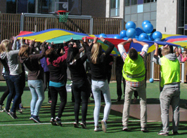

Savitaipaleella
toimii elinvoimainen lukio
uusissa, viihtyisissä tiloissa.

Koulukuljetus, opetus ja
oppimateriaalit ovat ilmaisia.

Asumismahdollisuus Savitaipaleen keskustassa
kahden hengen soluasunnossa.

Lukiomme etuja

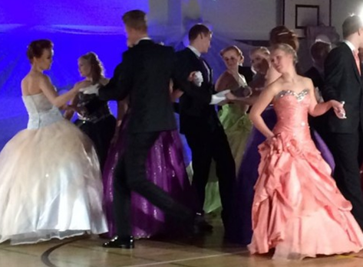
- kohtuullisen kokoiset opetusryhmät
- yksilöllinen seuranta ja opintojen ohjaus
- hyvät yo-kirjoitustulokset
- kiinteät opiskeluryhmät
- tuttuus ja turvallisuus
- opettajat tuntevat kaikki opiskelijat
- hyvä yhteishenki luo mukavan ilmapiirin
- monipuolinen kurssitarjonta
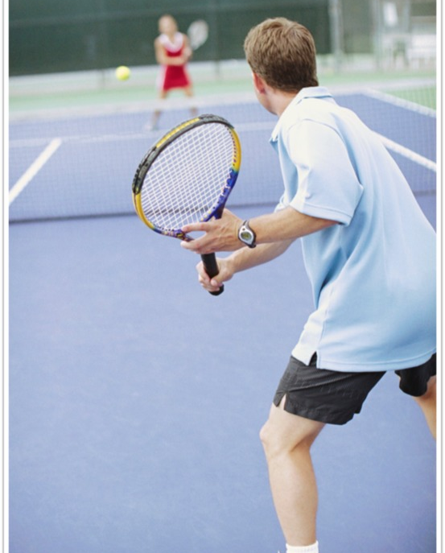
- kansainväliset opintomatkat, yliopistoyhteistyö
- ilmainen hygieniapassin suorittamismahdollisuus
- erityisopetus- ja oppilashuoltopalvelut
- tennispainotus seura-/kilpatason tennisharrastajille

Lukiossamme opiskelee 102 opiskelijaa lukuvuonna 2022 - 2023.
Opiskelijamme tulevat Savitaipaleen kunnan lisäksi naapurikunnista Lemiltä, Taipalsaarelta, Lappeenrannasta, Kouvolasta ja Mikkelistä.
Keskiarvoraja lukioomme on 7,0.
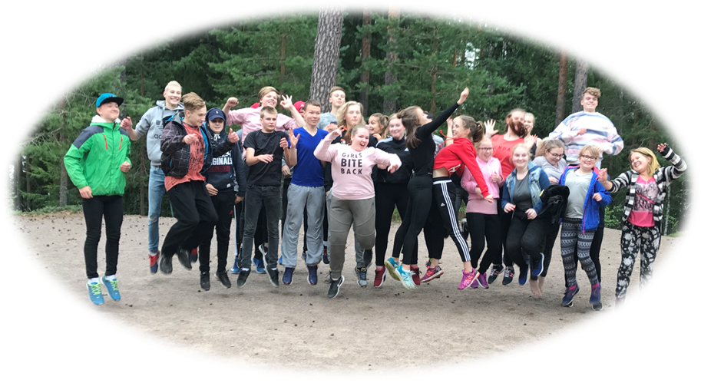


TULE MEILLE!

Savitaipaleen lukio, Koulutie 7, 54800 SAVITAIPALE
rehtori Petri Kyyrä, 040 631 4441
toimisto Helena Kylliäinen, 040 713 1887
opinto-ohjaaja Aino Rautiainen, 040 713 1889
etunimi.sukunimi@savitaipale.fi www.savitaipaleenlukio.fi ja https://peda.net/savitaipale
video: http://savitaipaleenlukio.fi/koulun-esittelyvideot/

